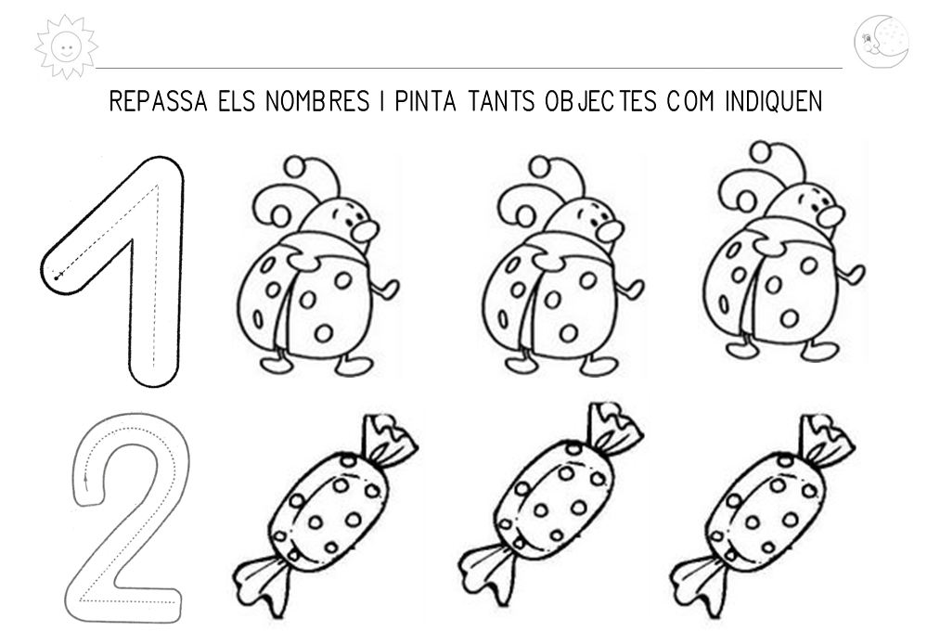

observa la imagen, luego identifica el número, mira las cantidades y pinta la que corresponda según el número
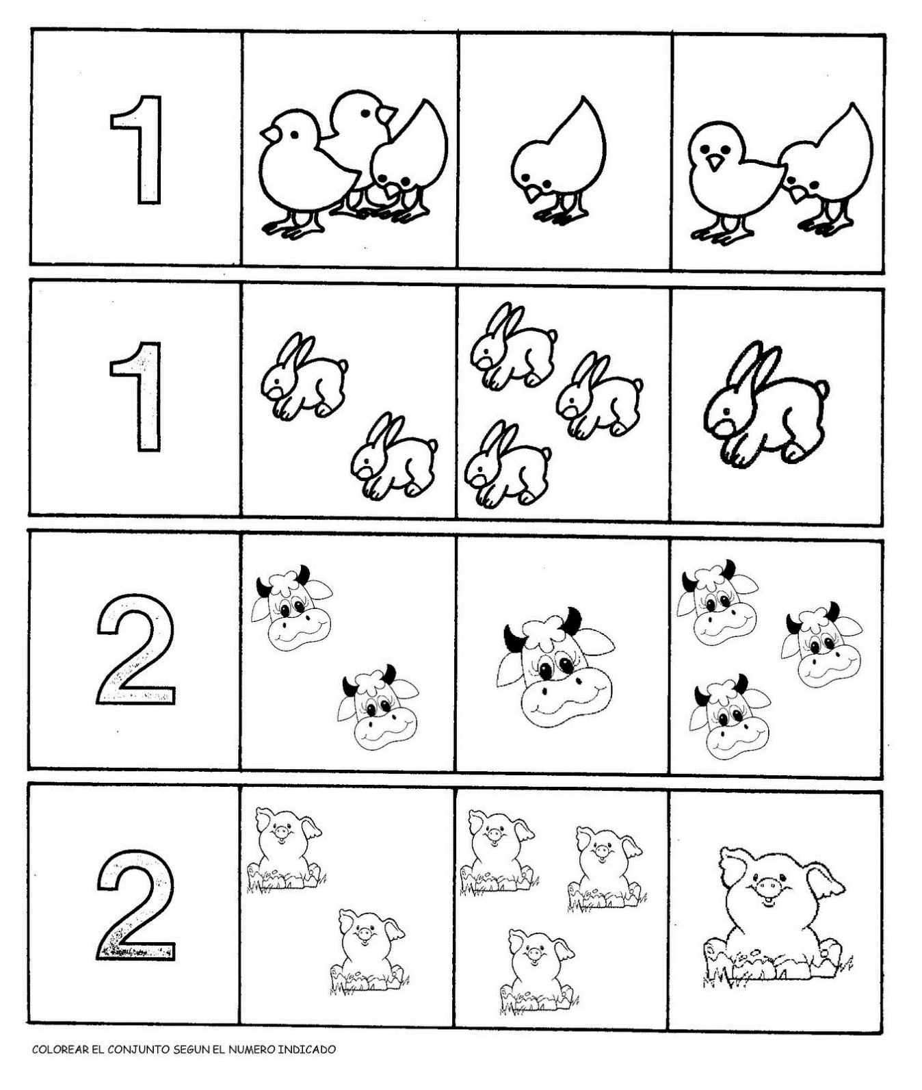
para esta actividad en el adulto debe ir rotando las tiras he ir pasando las de a una para que el menor vaya respondiendo luego, pegar la guincha en una cartulina

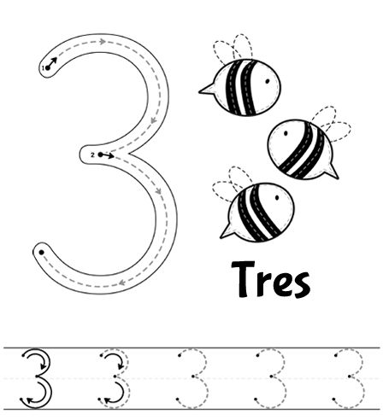
observa la imagen e identifica el número, luego con lana vas a rellenar el numero 3 cuenta la abeja y realiza grafomotricidad del número 3

